Bereichsspezifische Muster-AIA: Bundesfernstraßen

MUSTER-AUFTRAGGEBER-INFORMATIONSANFORDERUNGEN – leere Vorlage

Versionsnummer des Dokuments: 1.0

Datum des Dokuments: 31.07.2026

Inhaltsverzeichnis
Revisionsverzeichnis 6
Abkürzungsverzeichnis 7
Auftraggeber-Informationsanforderungen Teil 1: Projektspezifisches Dokument 8
1 Einleitung 9
1.1 Geltungsbereich des Dokumentes 9
1.1.1 Auftraggeber-Informationsanforderungen 9
1.1.2 BIM-Abwicklungsplan 9
1.1.3 Dokumentenstruktur 9
1.2 Projektübersicht 10
2 BIM-Ziele und -Anwendungsfälle 12
2.1 BIM-Ziele 12
2.2 BIM-Anwendungsfälle 12
3 Bereitgestellte Grundlagen 15
4 Digitale Liefergegenstände 16
5 Organisation und Rollen 17
5.1 Projektorganisation 17
5.2 BIM-Rollen und Verantwortlichkeiten 17
6 Strategie der Zusammenarbeit 18
6.1 Gemeinsame Datenumgebung (CDE) 18
6.2 BIM-Koordination 18
6.2.1 Vorgaben Koordinationsmodell 18
6.2.2 Projektbesprechungen 19
6.2.3 Modellbasiertes Aufgabenmanagement 19
6.2.4 Vorgaben zum Testlauf 19
7 Qualitätssicherung 20
7.1 Gesamtprozess der Qualitätssicherung 20
7.2 Qualitätsprüfung der Fachmodelle 20
7.3 Qualitätsprüfung der Koordinationsmodelle 20
7.4 Überprüfung und Freigabe des AG 21
8 Modellstruktur und Modellinhalte 21
8.1 Modellierungsgrundsätze 22
8.2 Informationsbedarf 22
8.2.1 Projekt- und Modellstruktur 22
8.2.2 Informationsbedarfstiefe (LOIN) 23
8.2.3 Klassifikation 23
8.2.4 Dateinamenskonvention 23
8.3 Koordinatensysteme 25
9 Technologien 26
9.1 Softwarewerkzeuge und Lizenzen 26
9.2 Datenschutz und Datensicherheit 26
10 Geltende Normen und Richtlinien 27
Anhang 27
LOIN-Anhang 28
Auftraggeber-Informationsanforderungen Teil 2: Allgemeingültiges/ Projektunabhängiges Dokument 29
1 Einleitung 30
1.1 Glossar 30
2 BIM-Ziele und -Anwendungsfälle 31
2.1 Allgemeine Beschreibung der BIM-Anwendungsfälle 31
3 Bereitgestellte Grundlagen 33
4 Digitale Liefergegenstände 35
5 Organisation und Rollen 36
5.1 Projektorganisation 36
5.2 Standardisierte Beschreibung von BIM-Rollen 36
6 Strategie der Zusammenarbeit 37
6.1 Prozess des Informationsmanagements mit Hilfe einer gemeinsamen Datenumgebung (CDE) 38
6.2 BIM-Koordination 40
7 Qualitätssicherung 41
7.1 Gesamtprozess der Qualitätssicherung 41
7.2 Prüfungsarten 42
7.2.1 Kollisionsprüfung 42
7.2.2 Prüfung auf Einhaltung der Anforderungen aus AIA und BAP 42
8 Modellstruktur und Modellinhalte 44
8.1 Projektübergreifende Modellierungsvorgaben 44
8.2 Modellarten 44
8.3 Grundinformationen zur Informationsbedarfstiefe 45
8.4 Einheiten 45
9 Technologien 47
10 Geltende Normen und Richtlinien 48
Abbildungsverzeichnis 49
Tabellenverzeichnis 50

Revisionsverzeichnis
Revision | Datum | Revisionsgrund | Name
Tabelle 1: Revisionsverzeichnis

Abkürzungsverzeichnis
Abkürzung | Bedeutung
Tabelle 2: Abkürzungsverzeichnis

Auftraggeber-Informationsanforderungen
Teil 1: Projektspezifisches Dokument

Auftraggeber:
Projekt:
Projektphasen:

Version:
Datum:
Autor(en):

Einleitung

Geltungsbereich des Dokumentes

Auftraggeber-Informationsanforderungen
Die Auftraggeber-Informationsanforderungen (AIA) „beschreiben die Anforderungen des Auftraggebers an die Informationslieferungen des Auftragnehmers zur Erreichung der definierten BIM-Ziele und -Anwendungsfälle. Dazu gehört, dass die Informationen zum festgelegten Zeitpunkt in der geforderten Quantität und Qualität zur gemeinschaftlichen Nutzung vorliegen.“ Die AIA beschreiben die Leistungen, die mit der Zuordnung zu Leistungsbildern im Vertrag zu schließen sind. Die AIA unterscheiden nicht die einzelnen Grundleistungen und besonderen Leistungen. Sie beschreiben ebenfalls nicht, wie die geforderte Information bereitgestellt wird. Die AIA gelten gemeinsam mit dem LOIN-Anhang (Informationsbedarfstiefe, engl. Level of Information Need) und weiteren Anhängen und bilden eine Basis für den BIM-Abwicklungsplan. Die Auftraggeber-Informationsanforderungen sind Bestandteil der Vergabeunterlagen und werden im Auftragsfall Bestandteil des Vertrags, einschließlich aller Anhänge und Anlagen.

BIM-Abwicklungsplan
Der BIM-Abwicklungsplan (BAP) „dokumentiert die nach Vertragsschluss gemeinsam von der Auftragnehmerseite erarbeitete und mit dem Auftraggeber abgestimmte Vorgehensweise zur Lieferung von Informationen und Daten und zur Erfüllung der vertraglich vereinbarten AIA.“ Der BAP gilt für alle Projektbeteiligten und ist unter Verantwortung des als BIM-Gesamtkoordinator tätigen Objektplaners unter Mitwirkung der Fachplaner in Abstimmung mit dem BIM-Manager zu erstellen. Der BAP ist in der Regel ein dynamisches Dokument und wird während des Planungsprozesses fortgeschrieben.

Dokumentenstruktur
Die folgende Grafik stellt die inhaltliche Aufteilung der BIM relevanten Dokumente dar.

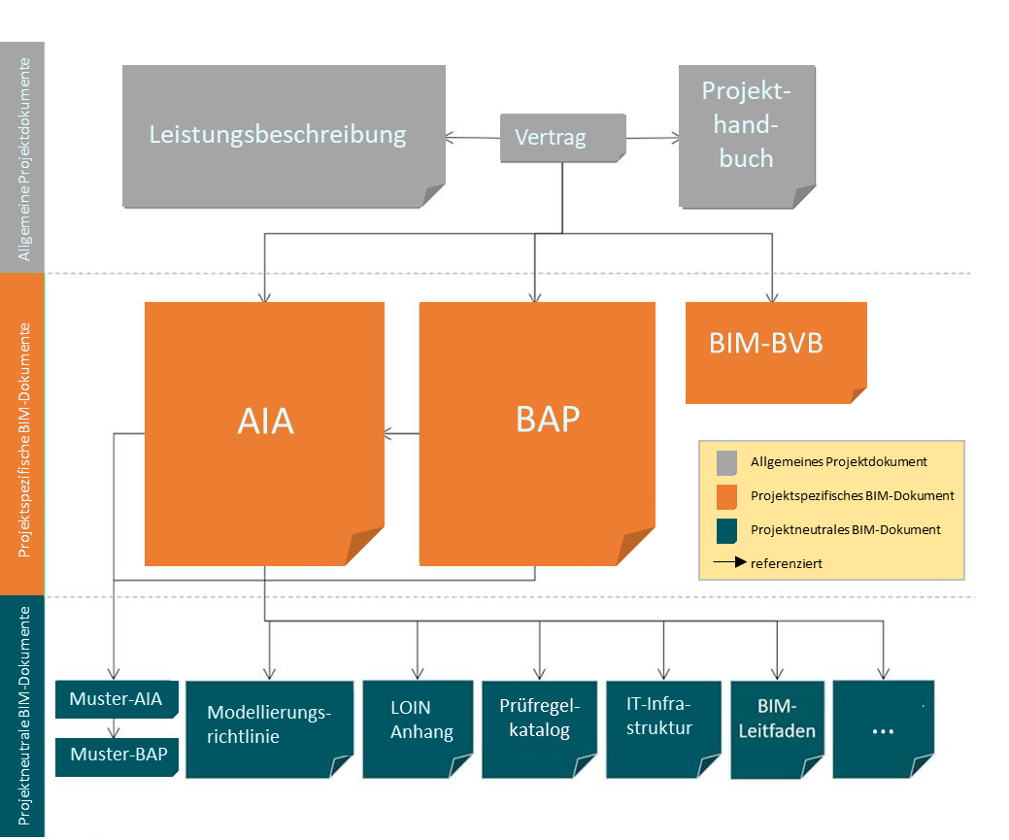
Projektübersicht

Abbildung 1 Dokumentenstruktur
Abbildung 2: Dokumentenstruktur im Projekt (in Anlehnung an planen-bauen 4.0)
Die AIA umfassen die spezifischen BIM-Anforderungen des Auftraggebers an die Umsetzung der BIM-Methode:
Projektname
Vertragsnummer /
Projektnummer
Beschreibung /
Projektspezifika
Auftraggeber
Ansprechpartner
Tabelle 3: Projektangaben
Auftragnehmer
Rolle(n)
Projektphase(n)
Tabelle 4: Angaben der vorgesehenen Beauftragung
Abschnitt |  | Beschreibung | Bauwerksnummer
Tabelle 5: Bauwerke / Projektabschnitte
Fachdisziplin | Abkürzung
Tabelle 6: Beteiligte Fachdisziplinen

BIM-Ziele und -Anwendungsfälle

BIM-Ziele
Im Schwerpunkt des BIM-Projektes stehen seitens des Auftraggebers primär die folgenden projektspezifischen BIM-Ziele sowie die daraus abgeleiteten BIM-Anwendungsfälle:
Nr. | BIM-Projektziele | AWF-Nr. | Bezeichnung des BIM-Anwendungsfalls
Tabelle 7: Projektspezifische BIM-Ziele und daraus abgeleitete BIM-Anwendungsfälle

BIM-Anwendungsfälle
Zum Erreichen der festgelegten projektspezifischen BIM-Ziele werden die durch den Auftraggeber ausgewählten BIM-Anwendungsfälle den folgenden Projekt- bzw. Lebenszyklusphasen zugeordnet:
AWF-Nr. | Bezeichnung des  BIM-Anwendungsfalls | Projekt-/Lebenszyklusphase (Auswahl „X“)
AWF-Nr. | Bezeichnung des  BIM-Anwendungsfalls | Bedarf | Planen |  |  |  |  |  |  | Bauen |  |  | Betreiben (Betrieb und Erhaltung)
 |  |  | Grundlagenermittlung | Vorplanung | Entwurfsplanung | Genehmigungsplanung | Ausführungsplanung | Unterstützung der Vergabe | Objektüberwachung | Bauvorbereitung | Bauausführung | Bau- und Projektdokumentation | Betrieb | Erhaltung | Verkehrsmanagement | Fachdatenmanagement | Umwelt | Haushaltsangelegenheiten
000 | Grundsätzliches
010 | Bestandserfassung und -modellierung
020 | Bedarfsplanung
030 | Planungsvarianten bzw. Erstellung haushalts-begründender Unterlagen
040 | Visualisierung
050 | Koordination der Fachgewerke
060 | Planungsfortschrittskontrolle und Qualitätsprüfung
070 | Bemessung und Nachweisführung
080 | Ableitung von Planunterlagen
090 | Genehmigungsprozess
100 | Mengen- und Kostenermittlung
110 | Leistungsverzeichnis, Ausschreibung, Vergabe
120 | Terminplanung der Ausführung
130 | Logistikplanung
140 | Baufortschrittskontrolle
150 | Änderungs- und Nachtragsmanagement
160 | Abrechnung von Bauleistungen
170 | Abnahme- und Mängelmanagement
180 | Inbetriebnahmemanagement
190 | Projekt- und Bauwerksdokumentation
200 | Nutzung für Betrieb und Erhaltung
Tabelle 8: Auswahl der BIM-Anwendungsfälle
Die Umsetzung der ausgewählten BIM-Anwendungsfälle durch die beteiligten Akteure wird folgend vorgesehen:
AWF-Nr. | Verantwortlichkeit
Tabelle 9: Zuordnung von Verantwortlichkeiten zu den ausgewählten BIM-Anwendungsfällen
Legende:
V = Verantwortlich im gesamten Vorhaben
v = verantwortlich im eigenen Fachbereich
M = mitwirkend
AWF-Nr. | Projektspezifische Beschreibung
Tabelle 10: Projektspezifische Beschreibung der ausgewählten BIM-Anwendungsfälle

Bereitgestellte Grundlagen
Für die Leistungserbringung und Umsetzung der BIM-Anwendungsfälle werden vom Auftraggeber folgende Grundlagen zur Verfügung gestellt:
Grundlagen | Beschreibung | Datenformat | Zeitpunkt der Bereitstellung
Tabelle 11: Zusammenstellung von Grundlagen für modellbasierte Planung vom Auftraggeber

Digitale Liefergegenstände
Im Rahmen der Leistungserbringung des Auftragnehmers sind digitale Liefergegenstände zu erstellen, gegen die Anforderungen aus den AIA zu prüfen und dem Auftraggeber in dem geforderten Format zu übergeben. Folgende Liefergegenstände, Lieferzeitpunkte und Datenaustauschanforderungen werden vom Auftraggeber vorgegeben, wobei im Zusammenhang mit einer Abstimmung des BAP zwischen Auftraggeber und Auftragnehmer Konkretisierungen erfolgen können.
Projektphase
Meilenstein
Liefergegenstand | Beschreibung | AWF-Nr. | Lieferzeitpunkt | Daten-format
Tabelle 12: Auflistung von digitalen Liefergegenständen und Lieferzeitpunkten

Organisation und Rollen

Projektorganisation
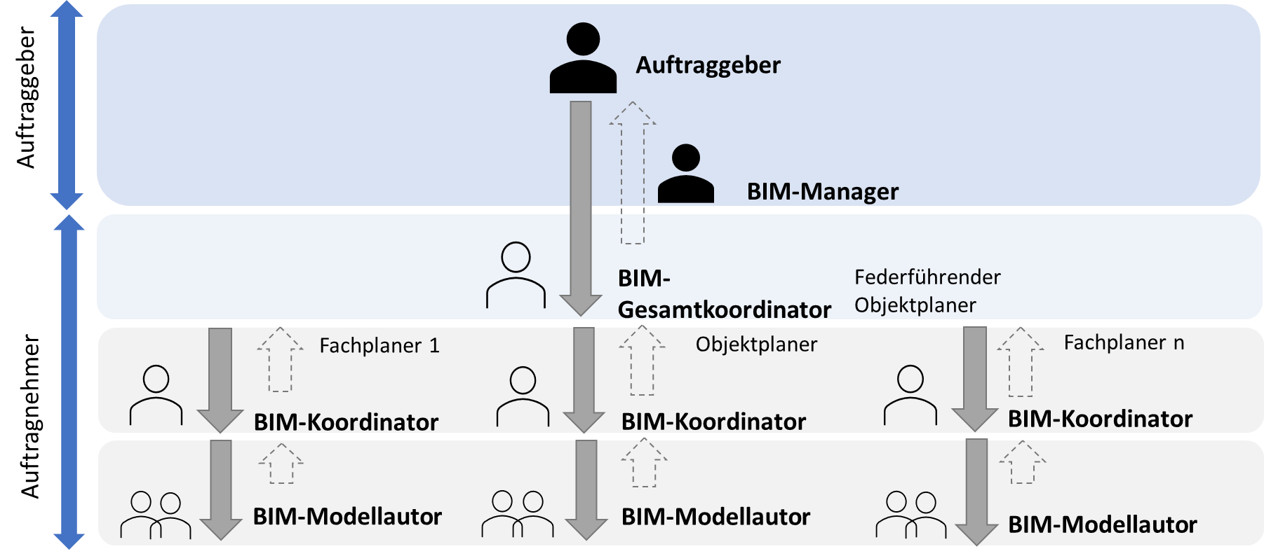
In der Projektabwicklung mit der BIM-Methode übernehmen Projektbeteiligte auf Auftraggeber- und auf Auftragnehmerseite BIM-spezifische Rollen. Die Arbeitsbeziehung der Projektbeteiligen bzw. der vorgesehenen BIM-Rollen wird anhand der folgenden projektspezifischen Grafik dargestellt und in dem Folgekapitel näher beschrieben.
Abbildung 3: Projektorganigramm

BIM-Rollen und Verantwortlichkeiten
Seitens des Auftraggebers werden folgende BIM-Rollen im Rahmen des Projektes vorgesehen:
BIM-Rolle | Rollenzuweisung | Projektspezifische Rollenbeschreibung
Tabelle 13: Auswahl und projektspezifische Beschreibung einzelner BIM-Rollen

Strategie der Zusammenarbeit

Gemeinsame Datenumgebung (CDE)
Die fachlichen Abstimmungen zwischen Auftraggeber und Auftragnehmer und die Zusammenarbeit zwischen den verschiedenen Auftragnehmern untereinander erfolgen anhand der digitalen Lieferobjekte, die in der gemeinsamen Datenumgebung (CDE) abzulegen sind. Im Projekt wird die folgende CDE zur zentralen Verwaltung der digitalen Liefergegenstände verwendet:
System | Beschreibung | Zuständigkeit
Tabelle 14: Ausgewählte CDE
Der Bearbeitungsstand der Liefergegenstände wird in der CDE mit einem Status beschrieben. Die Verortung der Liefergegenstände in den einzelnen Status (auftraggeber- oder auftragnehmerseitig) wird in der nachfolgenden Tabelle festgelegt:
Status | Datenumgebung
In Bearbeitung
Geteilt
Veröffentlicht
Archiviert
Tabelle 15: Zuordnung der Datenumgebung zum Status der Liefergegenstände
Die Status und die Anforderungen an die Statusübergänge werden durch den Auftraggeber im Teil 2 detailliert beschrieben.

BIM-Koordination

Vorgaben Koordinationsmodell
Die Basis der modellgestützten Koordination ist das Koordinationsmodell. Verantwortlich für die Zusammenstellung des Koordinationsmodells ist der BIM-Gesamtkoordinator ggf. BIM-Koordinator, wenn kein BIM-Gesamtkoordinator benannt wurde. Es dürfen nur qualitätsgesicherte digitale Liefergegenstände (siehe Kap. 7 Qualitätssicherung) für den Aufbau von Koordinationsmodellen verwendet werden. Für die Qualitätssicherung der Fachmodelle ist der jeweilige BIM-Koordinator verantwortlich. Durch den Auftragnehmer ist genau zu dokumentieren, welche digitalen Liefergegenstände in welcher Version für ein bestimmtes Koordinationsmodell für welchen Zweck zusammengeführt wurden. Die einzelnen Liefergegenstände, die ein Koordinationsmodell definieren, sind zu archivieren. Weitere Informationen sind im Teil 2 enthalten.

Projektbesprechungen
Die im Projekt vorgesehenen Planungsbesprechungen mit dem Auftraggeber sowie zwischen den Auftragnehmern sind durch die Einbeziehung der BIM-Methode zu unterstützen. Im Rahmen der Planungsbesprechungen werden die fachspezifischen digitalen Modelle (Fachmodelle), die der jeweilige Fachplaner erstellt hat, in einer BIM-Prüfsoftware zu einem Koordinationsmodell zusammengestellt. Abhängig vom Gegenstand der Besprechung werden geeignete Ansichten vom Koordinationsmodell erstellt.
Folgende Besprechungen in Zusammenhang mit BIM sind im Projektverlauf vorgesehen:
Besprechungsart | Beschreibung | Vsl. Häufigkeit | Projektphase
Tabelle 16: Beschreibung von BIM-basierten Projektbesprechungen

Modellbasiertes Aufgabenmanagement
Die während des Prüfprozesses dokumentierten Konflikte sind anhand des Koordinationsmodells zwischen dem BIM-Gesamtkoordinator und den BIM-Koordinatoren zu besprechen. Die Aufgabe der Beseitigung des Konfliktes wird der für das Fachmodell zuständigen Person modellbasiert protokolliert zugewiesen. Für das Einpflegen, Einlesen, Überprüfen und Nachverfolgen von modellbasierten Aufgaben, Aktualisierungen bei Planungsänderungen, Modellkoordinierungskommentaren und Konflikten auf Basis von Koordinationsmodellen soll ein modellbasiertes Aufgabenmanagementsystem aufgesetzt werden, welches über eine BCF-Schnittstelle verfügt.
System | Beschreibung | Zuständigkeit
Tabelle 17: Bereitstellung eines Aufgabenmanagementsystems

Vorgaben zum Testlauf
Um eine effektive und projektweite Umsetzung der BIM-Methode und der ausgewählten BIM-Anwendungsfälle, die Anwendung entsprechender IT-Lösungen und einen erfolgreichen und reibungslosen Datenaustausch auch disziplinübergreifend zu gewährleisten, sollen Testläufe durchgeführt werden. Im Rahmen der Startphase des Projektes sind die folgenden Testfälle durchzuführen:
Nr. | Testfall | Zeitpunkt | Umfang / Bearbeitungsschritt
Tabelle 18: Beschreibung von Testfällen

Qualitätssicherung

Gesamtprozess der Qualitätssicherung
Der Gesamtprozess der Qualitätssicherung erfolgt in mehreren Schritten. Zuerst erfolgt die Prüfung der Fachmodelle durch die BIM-Koordinatoren, danach der Koordinationsmodelle durch den BIM-Gesamtkoordinator und anschließend findet eine Überprüfung der Koordinations- und Fachmodelle bei der Abnahme durch den Auftraggeber statt. Die Qualitätssicherung der angeforderten digitalen Liefergegenstände ist im BAP entsprechend den vertraglichen Vorgaben in den AIA zu konkretisieren. Es handelt sich um die Revision der Informationsanforderungen der digitalen Liefergegenstände. Dabei wird das Augenmerk vor allem auf die Vollständigkeit, Redundanzfreiheit, Widerspruchsfreiheit und Einheitlichkeit der geometrischen und alphanumerischen Informationen gelegt.
Der Prozess wird in den nachfolgenden Unterkapiteln näher erläutert. Im Teil 2 Kap. 7.1 werden die einzelnen Schritte grafisch dargestellt und beispielhafte Prüfungsarten ausführlich beschrieben.

Qualitätsprüfung der Fachmodelle
Die Qualitätssicherung der Fachmodelle ist durch den BIM-Koordinator durchzuführen (auf der CDE im Zustand „geteilt“). Im Rahmen der Qualitätssicherung sind Prüfregeln und -ergebnisse entsprechend zu dokumentieren. Die Qualitätsberichte sind für die einzelnen digitalen Liefergegenstände unabhängig zu erstellen und in der CDE abzulegen. Die Berichte müssen so erstellt sein, dass die Qualität der digitalen Liefergegenstände stichpunktartig kontrolliert werden kann.
Die Schwerpunkte und Zeitpunkte der Qualitätssicherung der Fachmodelle werden in der folgenden Tabelle aufgelistet.
Schwerpunkte der Qualitätsprüfung (Fachmodelle) | Zeitpunkt / Häufigkeit
Tabelle 19: Qualitätsprüfung der Fachmodelle im Projekt

Qualitätsprüfung der Koordinationsmodelle
Die Qualitätssicherung der Koordinationsmodelle ist durch den BIM-Gesamtkoordinator bzw. den BIM-Koordinator, wenn kein BIM-Gesamtkoordinator benannt wurde, durchzuführen (auf der CDE im Zustand „geteilt“). Die Anforderungen an die Dokumentation der Qualitätsprüfung entsprechen denen im Kap. 7.2.
Die Schwerpunkte und Zeitpunkte der Qualitätssicherung der Koordinationsmodelle werden in der folgenden Tabelle aufgelistet.

Schwerpunkte der Qualitätsprüfung (Koordinationsmodelle) | Zeitpunkt / Häufigkeit
Tabelle 20: Qualitätsprüfung der Koordinationsmodelle im Projekt

Überprüfung und Freigabe des AG
Erst nach erfolgter Qualitätssicherung durch den Auftragnehmer und exemplarischer Überprüfung durch den Auftraggeber (BIM-Manager) werden die digitalen Liefergegenstände durch den Auftraggeber freigegeben und in den Status „veröffentlicht“ versetzt. Die Ergebnisse der Überprüfung werden in einem Überprüfungsprotokoll dokumentiert. Die Freigabe ist nicht mit der rechtsgeschäftlichen Abnahme der Leistung gleichzusetzen.
Die Schwerpunkte und Zeitpunkte der Qualitätsüberprüfung werden in der folgenden Tabelle zugeordnet.
Schwerpunkte der Qualitätsprüfung (Fach- und Koordinationsmodelle) | Zeitpunkt / Häufigkeit
Tabelle 21: Qualitätsüberprüfung der Fach- und Koordinationsmodelle im Projekt

Modellstruktur und Modellinhalte
Der Auftragnehmer hat die Anwendung der in Folgekapiteln definierten spezifizierten Vorgaben zur Modellierung der digitalen Liefergegenstände (u. a. Namensgebung, Klassifizierung, Aufbau und Strukturierung der Fachmodelle) zu gewährleisten.

Modellierungsgrundsätze
Die modellierten Fachmodelle müssen den in den einzelnen BIM-Anwendungsfällen festgelegten Zielen und Vorgaben für die Datenanforderung entsprechen. Folgende projektspezifische Vorgaben sind demzufolge neben den projektübergreifenden Modellierungsvorgaben (siehe Teil 2 Kap. 8.1) zu beachten:
Kategorie | Projektspezifische Modellierungsvorgaben
Tabelle 22: Projektspezifische Modellierungsvorgaben

Informationsbedarf

Projekt- und Modellstruktur
Im Rahmen des BIM-Prozesses werden unterschiedliche Modellarten in der jeweiligen Autorensoftware erstellt. Folgende Modelle sind im Rahmen des Projektes anzuwenden:
Verantwortliche Fachdisziplin | Modellart | Zweck
Tabelle 23: Zusammenstellung von Modellen für das Projekt
Verantwortliche Fachdisziplin | Fachmodelle | Teilmodelle
Tabelle 24: Zusammenstellung von Fach- und Teilmodellen für das Projekt
Für die Abbildung der gewählten Projekt- oder Modellstruktur können die folgenden Klassen oder deren Unterklassen zur Identifikation verwendet werden:
Projekt- und Modellstruktur | Zuordnung zur Klasse
Tabelle 25: Projektstruktur mit der Zuordnung zur ausgewählten Klasse

Informationsbedarfstiefe (LOIN)
Die Informationsbedarfstiefe (LOIN, Level of Information Need) definiert eine Struktur für die Informationsanforderung und -lieferung von BIM-Modellen und deren Elemente, welche im Projekt verwendet werden sollen. Für die Übergabe der Fachmodelle an den Auftraggeber gilt generell, dass die nach den LOIN-Definitionen geforderten Informationen entweder zum Zeitpunkt der Umsetzung der BIM-Anwendungsfälle in der jeweiligen Projektphase, spätestens aber zum Abschluss der Projektphase, vorhanden sein müssen.
Die Grundinformationen zu LOIN befinden sich im Teil 2 im Kap. 8.3.
Geometrische Detaillierung (Abk. LOG, engl. Level of Geometry)
Die generellen LOG-Definitionen in Error: Reference source not found beschreiben, wie detailliert die Fachmodelle allgemein geometrisch zu beschreiben sind. Für die detaillierten Anforderungen auf der Ebene der Modellelemente siehe LOIN-Anhang (Teil 1).
ID | LOG | Beschreibung | Projektphase
 | Alle Fachmodelle |  | Planen
Tabelle 26: Generelle Anforderungen an die geometrische Detaillierung
Alphanumerische Informationen (Abk. LOI, engl. Level of Information)
Die LOI-Definitionen werden auf der Ebene der Modellelemente im LOIN-Anhang festgelegt, dort sind zu allen relevanten Elementen die geforderten Merkmale angegeben. Darüber hinaus wird während des Projektverlaufs ein Bedarf an einer gewissen Anzahl von Merkmalen, die derzeit noch nicht konkret benannt werden können, erwartet. Diese Merkmale werden in Absprache zwischen Auftraggeber und Auftragnehmer während des Projektverlaufs festgelegt und im BAP dokumentiert.

Klassifikation
Zur Klassifikation eines Modellelementes können verschiedene Klassifikationssysteme verwendet werden. Der Auftragnehmer muss die folgende(n) Klassifikation(en) umsetzen.
Klassifikationssystem | Beschreibung und Anwendung | Modelle / Modellelement
Tabelle 27: Zusammenstellung von Klassifikationssystemen

Dateinamenskonvention
Die digitalen Liefergegenstände werden vom Auftraggeber gemäß dem folgenden Schema benannt. Die festgelegte Dateinamenskonvention folgt der Plan- und Modellkodierung gemäß den ausführlichen Vorgaben im Anhang 2.

Dateinamenskonvention
Tabelle 28: Dateinamenskonvention für die Plan- und Modellkodierung

Koordinatensysteme
Die Vorgabe des Koordinatensystems und des Projektnullpunkts stellt sicher, dass alle digitalen Lieferobjekte zueinander lagerichtig sind, im gleichen lokalen Koordinatensystem modelliert und in das gleiche geografische Bezugskoordinatensystem referenziert sind. Für das Projekt werden vom Auftraggeber die folgenden Koordinationsinformationen festgelegt, die in den zu liefernden Modellen umgesetzt werden müssen:
Koordinatensystem
EPSG Code
Höhensystem
Projektnullpunkt in Weltkoordinaten
Tabelle 29: Koordinatensysteme und Projektnullpunkt

Technologien

Softwarewerkzeuge und Lizenzen
Der Auftragnehmer ist frei in der Wahl seiner Softwarewerkzeuge zur Umsetzung der einzelnen BIM-Leistungen. Der Auftragnehmer muss jedoch sicherstellen, dass die eingesetzten Softwarewerkzeuge die digitalen Liefergegenstände in den geforderten Datenformaten erstellen bzw. exportieren können. Die Anforderungen an die Software (z. B. BIM-Planungstools, BIM-Visualisierungs- bzw. -Prüfsoftware etc.) und Hardware ergeben sich aus der geforderten Qualität der Lieferleistungen Es wird empfohlen, dass der Auftragnehmer nur Softwarewerkzeuge einsetzt, die für die geforderten Datenformate zertifiziert sind. Die vertraglich festgelegten Sicherheitsstandards sind einzuhalten.

Datenschutz und Datensicherheit
Datenschutz- und Datensicherheitsvorgaben sind seitens des Auftraggebers zu formulieren, die Konzeptentwicklung zu initiieren und im gesamten Projektverlauf umzusetzen. Die hierfür relevanten und einzuhaltenden Normen und Standards werden im nächsten Kapitel zusammengestellt. Alle Projektdaten sind vertraulich. Mit der Bereitstellung der Daten übergibt der Auftragnehmer seine Nutzungsrechte an den Auftraggeber. Genauere Informationen zum Thema Datenschutz und Datensicherheit befinden sich in einer zusätzlichen Vereinbarung zur Vertraulichkeit, Datensicherheit und Datenschutz.

Geltende Normen und Richtlinien
Lfd. Nr. | Norm/Richtlinie
Tabelle 30: Liste relevanter in den AIA referenzierter Normen und Richtlinien

Anhang

LOIN-Anhang

Auftraggeber-Informationsanforderungen
Teil 2: Allgemeingültiges/ Projektunabhängiges
Dokument

Auftraggeber:

Version:
Datum:
Autor(en):

Einleitung

Glossar
s. Glossar von BIM Deutschland.

BIM-Ziele und -Anwendungsfälle

Allgemeine Beschreibung der BIM-Anwendungsfälle
Für nähere Informationen über die ausgewählten Anwendungsfälle s. Masterplan BIM Bundesfernstraßen, Rahmendokument „Steckbriefe der Anwendungsfälle“, BMDV - Masterplan für die Digitalisierung im Bundesfernstraßen-Bau (bmvi.de)
Nr. | BIM-Anwendungsfall | Beschreibung
000 | Grundsätzliches | Unter „Grundsätzliches“ können je nach Maßnahmenträger bei Bedarf weitere bzw. übergreifende BIM-Anwendungsfälle in der Struktur abgebildet werden, die die Grundlagen für den Einsatz für die Beauftragung der BIM-Anwendungsfälle bilden (z. B. AIA, BAP, Projektbesprechungen betreffend).
010 | Bestandserfassung und -modellierung | Erfassung der wesentlichen Aspekte des Bestandes durch ein geeignetes Aufmaß und Überführung in ein Bestandsmodell.
020 | Bedarfsplanung | Erstellen eines generischen Bedarfsmodels / digitalisierte Aufstellung einer Bedarfsplanung nach Muster 13 RBBau (Raumbedarfsplan), z. B. digitales Raumbuch und die digitale Umsetzung der Beschaffungsvariantenuntersuchung.
030 | Planungsvarianten bzw. Erstellung haushaltsbegründender Unterlagen | Erstellung von Planungsvarianten als BIM-Modell zur Vereinfachung der Analyse und Bewertung hinsichtlich Kosten, Terminen, baulich-konstruktiver Gestaltung bzw. Qualitäten.  Nutzung der Methode BIM, z. B. im Rahmen der Aufstellung der ES-Bau/EW-Bau oder der Voruntersuchung und des Entwurf-HU. Möglich sind in diesem Zusammenhang beispielweise eine modellbasierte Untersuchung von Planungsvarianten, eine vereinfachte Mengen- und Kostenermittlung oder die Initiierung eines modellbasierten Vergabeverfahrens (ggf. mit Planungswettbewerb).
040 | Visualisierung | Bedarfsgerechte Visualisierung unter Zuhilfenahme der BIM-Modelle, ergänzt um weitere Objekte und Informationen und/oder grafisch aufbereitet als Basis für die Projektkommunikation (z. B. visuelle Aufbereitung von Bauteilen) oder Öffentlichkeitsarbeit (fotorealistische Abbildungen, Animationen u. a.).
050 | Koordination der Fachgewerke | Regelmäßiges Zusammenführen der Fachmodelle in einem Koordinationsmodell mit anschließender automatisierter Kollisionsprüfung, systematischer Konfliktbehebung und Prüfung weiterer Kriterien.
060 | Planungsfortschrittskontrolle und Qualitätsprüfung | Nutzung des Modells für die Planungsfortschrittskontrolle als Grundlage des Controllings sowie die Durchführung der Qualitätsprüfung der Planung inkl. der Abnahme der Leistung in den vordefinierten Meilensteinen und Planungsfreigabe durch den Auftraggeber.
070 | Bemessung und Nachweisführung | Nutzung des Modells für Bemessung und Nachweisführung, einschließlich etwaiger Simulationen wie Überflutung, Lärm- und Schadstoffausbreitung etc. Der Anwendungsfall deckt sowohl rechnerische als auch organisatorische, termin- und sicherheitsrelevante Aspekte ab.
080 | Ableitung von Planunterlagen | Ableitung relevanter Teile der Planung aus dem Bauwerksdatenmodell und Überführung in 2D-Planformate. Maßstab, Darstellung und Planinhalte entsprechen hierbei den jeweiligen Richtlinien und Regelwerken bzw. Projektanforderungen.
090 | Genehmigungsprozess | Durchführung der Prüfläufe zur behördlichen/hoheitlichen Freigabe der Planung, Prüfung, Genehmigung auf Basis von BIM-Modellen und den daraus abgeleiteten zusätzlichen erforderlichen Unterlagen unter Beachtung regulativer Vorgaben.
100 | Mengen- und Kostenermittlung | Ermittlung strukturierter und bauteilbezogener Mengen (Volumen, Flächen, Längen, Stückzahlen) anhand des Modells als Basis für Kostenschätzungen und Kostenberechnungen nach üblichen Kostengliederungen (AKVS, VV-WSV 2107, DIN 276-4 etc.).
110 | Leistungsverzeichnis, Ausschreibung, Vergabe | Modellgestütztes Erzeugen mengenbezogener Positionen des Leistungsverzeichnisses sowie modellbasierte Ausschreibung, Vergabe und Angebotsabgabe auf Basis der vorliegenden Planung.
120 | Terminplanung der Ausführung | Nutzung eines durch Verknüpfung von Vorgängen der Terminplanung mit den zugehörigen Modellelementen erstellten 4D-Modells zur Darstellung und Überprüfung des geplanten Bauablaufs.
130 | Logistikplanung | Unterstützung der Planung und Kommunikation von Logistikabläufen (Baustelleneinrichtung, Baustelleninfrastruktur, Verkehrsphasen, Verkehrsführung) auf Basis von 4D-Modellen.
140 | Baufortschrittskontrolle | Nutzung des Modells für die terminliche Baufortschrittskontrolle als Grundlage des Projekt-Controllings.
150 | Änderungs- und Nachtragsmanagement | Nutzung des Modells zur Dokumentation, Nachverfolgung und Freigabe von Planungsänderungen während der Bauausführung und zur Erfassung von Nachträgen.
160 | Abrechnung von Bauleistungen | Nutzung des Modells zur regelmäßigen Dokumentation und zur Plausibilisierung von Bauleistungen und Abschlagsrechnungen.
170 | Abnahme- und Mängelmanagement | Nutzung des Modells zur Verortung und Dokumentation von Ausführungsmängeln und deren Nachverfolgung zur Behebung sowie zu klärender Punkte.
180 | Inbetriebnahmemanagement | Digitale, modellbasierte Unterstützung der Aufgaben des Inbetriebnahmemanagements von der Planungsphase, über die Bauausführung bis hin zur Übergabe in den bestimmungsgemäßen Betrieb.  Ein Fokus liegt hierbei bereichsspezifisch v. a. auf der technischen Bauwerksausstattung oder der Leit- und Steuerungstechnik.
190 | Projekt- und Bauwerksdokumentation | Erstellung eines Wie-gebaut-Modells als „digitale Bauwerksakte“ mit detaillierten Informationen zur Ausführung, z. B. verwendete Materialien und Produkte, sowie ggf. Verweise auf Prüfprotokolle und weitere Dokumente. Einbindung weiterer Informationen und Dokumentationen, z. B. kaufmännischer Dokumentationen.
200 | Nutzung für Betrieb und Erhaltung | Übernahme von Daten aus dem Wie-gebaut-Modell in entsprechende Systeme des Erhaltungsmanagements, Darstellung und ggf. Bewertung des Bauwerkszustandes im Modell sowie Aktualisierung des Modells im Falle von Instandsetzungsmaßnahmen.
Tabelle 31: Standardisierte Beschreibung der BIM-Anwendungsfälle

Bereitgestellte Grundlagen
s. Teil 1 des Dokumentes

Digitale Liefergegenstände
s. Teil 1 des Dokumentes

Organisation und Rollen

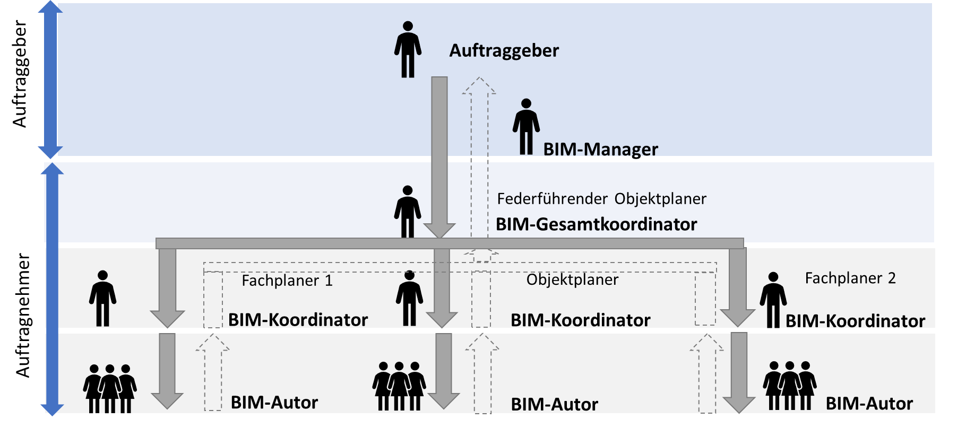
Projektorganisation
Abbildung 4: Generelles Projektorganigramm

Standardisierte Beschreibung von BIM-Rollen
BIM-Rolle | Rollenbeschreibung
BIM-Manager | Ansprechpartner auf Seiten des Auftraggebers für Fragen zur BIM-basierten Projektabwicklung  Steuert die Managementprozesse rund um die digitale Projektabwicklung  Erarbeitet gemeinsam mit der Projektleitung des Auftraggebers die projektspezifischen AIA  Organisiert und verwaltet die CDE  Stellt die Einhaltung der vereinbarten Regeln, Standards und Prozesse sicher  Überprüft und dokumentiert exemplarisch die Qualität der zu erbringenden digitalen Liefergegenstände hinsichtlich der in den AIA definierten Anforderungen und Vorgaben  Wirkt bei der Abstimmung des BAP und seiner Fortschreibungen mit
BIM-Gesamtkoordinator | Unterstützt bei der Qualitätsprüfung der zu erbringenden digitalen Liefergegenstände  Unterstützt bei der Freigabe der digitalen Liefergegenstände  Trägt die Verantwortung für die Koordinationsmodelle, welche aus einzelnen Fachmodellen zusammengesetzt werden. Die Verantwortung für die einzelnen Fachmodelle verbleibt bei den jeweiligen Erstellern.  Verantwortet die gewerkeübergreifende Koordination  Überprüft und dokumentiert die fachliche Korrektheit und Vollständigkeit der Koordinationsmodelle auf die geschuldeten BIM-Inhalte, fachlich-technisch verbleibt die Verantwortung bei den jeweiligen Erstellern.
BIM-Koordinator | Koordiniert die Erstellung der digitalen Liefergegenstände im eigenen Gewerk  Primärer Ansprechpartner für den BIM-Gesamtkoordinator und den BIM-Manager  Stellt Koordinationsmodelle für das eigene Gewerk zur Verfügung  Unterstützt den BIM-Gesamtkoordinator bei der Erstellung übergreifender Koordinationsmodelle  Überwacht die Einhaltung der geforderten Informationsqualitäten im eigenen Gewerk  Erstellt regelmäßige Berichte hinsichtlich der Qualität der zu erbringenden digitalen Liefergegenstände  Verantwortet die digitale Bereitstellung der Liefergegenstände im eigenen Gewerk
BIM-Modellautor | Erstellt Fachmodelle (Modellierung und/oder Attribuierung) in Abstimmung mit dem BIM-Koordinator  Übernimmt Fachmodelle anderer Fachbereiche für eigene Planung  Exportiert Dateien für die BIM-Koordination
Tabelle 32: Standardisierte Beschreibung von BIM-Rollen

Strategie der Zusammenarbeit

Prozess des Informationsmanagements mit Hilfe einer gemeinsamen Datenumgebung (CDE)
Die fachlichen Abstimmungen zwischen Auftraggeber und Auftragnehmer und die Zusammenarbeit zwischen den verschiedenen Auftragnehmern untereinander erfolgen anhand der digitalen Lieferobjekte, die in der CDE abzulegen sind. Hierbei sind grundsätzlich die Vorgehensweisen zur kooperativen Zusammenarbeit gemäß der DIN EN ISO 19650-1 und das dort beschriebene Konzept der Status für die Beschreibung des Bearbeitungsstandes der Lieferobjekte in der CDE zu berücksichtigen.
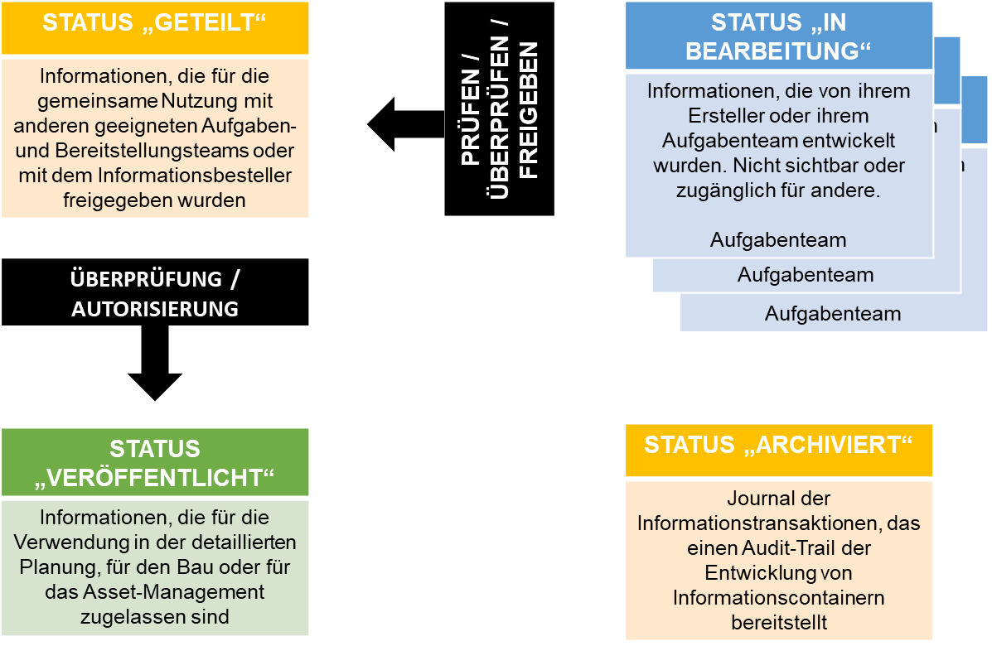
Abbildung 5: Konzept der gemeinsamen Datenumgebung
Die einzelnen Status werden in der nachfolgenden Tabelle genauer erklärt:
Status | Beschreibung
In Bearbeitung | Die sich in dem Status befindenden Dokumente liegen in der lokalen Umgebung (Server, Dateisystem) der jeweiligen Auftragnehmer.  Diese Dokumente werden nicht zwischen den Fachdisziplinen sowie mit dem Auftraggeber ausgetauscht.
Geteilt | Die Dokumente werden zwischen den Fachdisziplinen bereitgestellt und ausgetauscht.  Die Fachmodelle auf der CDE werden zu einem Koordinationsmodell für die Durchführung einer Qualitätsprüfung zusammengeführt und wieder auf der CDE bereitgestellt.  Die Fachmodelle auf der CDE werden in die lokale Datenumgebung übernommen und für die eigene Planung lokal referenziert.  Die Übergänge zwischen den Status (In Bearbeitung und Geteilt) laufen iterativ ab.
Veröffentlicht | Für die Freigabe der Dokumente als „Veröffentlicht“ ist die Autorisierung des Auftraggebers und die vorherige Qualitätsüberprüfung erforderlich.  Als „Veröffentlicht“ freigegebene Dokumente bleiben unverändert.
Archiviert | Die Dokumente werden für die weitere potenzielle Nutzung und Bewertung revisionssicher archiviert.
Tabelle 33: Status der Dokumente bei Anwendung einer CDE
Beim Übergang zwischen den Ebenen (Status) ist eine Qualitätsprüfung notwendig, diese wird anhand eines Prüfprotokolls dokumentiert.
Statusübergang | Beschreibung
„In Bearbeitung“ zu „Geteilt“ | Prüfung durch den Auftragnehmer (Planungs- und Datenqualität und Einhaltung der Vorgaben aus AIA und BAP, Einhaltung der Datei- und Namenskonventionen der CDE), verantwortlich:  BIM-Koordinator für die jeweiligen Fachmodelle  BIM-Gesamtkoordinator für das Koordinationsmodell  Stichpunktartige Überprüfung / anlassbezogene Checks durch den Auftraggeber zur kontinuierlichen Qualitätssicherung, verantwortlich:  BIM-Manager
„Geteilt“ zu „Veröffentlicht“ | Finale Prüfung durch den Auftragnehmer vor Abgabe zu einem Meilenstein, z. B. Ende einer Projektphase (Planungs- und Datenqualität und Einhaltung der Vorgaben aus AIA und BAP, Einhaltung der Datei- und Namenskonventionen der CDE), verantwortlich:  BIM-Koordinator für die jeweiligen Fachmodelle  BIM-Gesamtkoordinator für das Koordinationsmodell  Abschließende Überprüfung durch den Auftraggeber (Datenqualität und Einhaltung der Vorgaben aus AIA und BAP, Einhaltung der Datei- und Namenskonventionen der CDE),  verantwortlich:  BIM-Manager
„Veröffentlicht“ zu „Archiviert“ | Sicherstellen der Archivierung innerhalb der vorgegebenen Struktur der CDE, gemeinsam mit allen anderen zu archivierenden Dokumenten, verantwortlich:  Projektleitung/Projektsteuerung, Mitwirkung des BIM-Managers für die digitalen Modelle
Tabelle 34: Statusübergänge bei Anwendung einer CDE
Für mehr Informationen s. Masterplan BIM Bundesfernstraßen, Rahmendokument „Datenmanagement“, BMDV - Masterplan für die Digitalisierung im Bundesfernstraßen-Bau (bmvi.de)

BIM-Koordination
s. Teil 1 des Dokumentes

Qualitätssicherung

Gesamtprozess der Qualitätssicherung
Der Gesamtprozess der Qualitätssicherung besteht grundsätzlich aus den folgenden drei Ebenen:
- Qualitätsprüfung - interne Prüfung seitens der Fachplaner
- Qualitätsprüfung - Prüfung der Gesamtplanung seitens des Gesamtkoordinators
- Überprüfung des AG - stichprobenartige Prüfung des Auftraggebers (BIM-Manager)
Mit Hilfe der Grafik wird der gesamte Qualitätssicherungsprozess und die Nutzung des Koordinationsmodells skizzenhaft dargestellt:
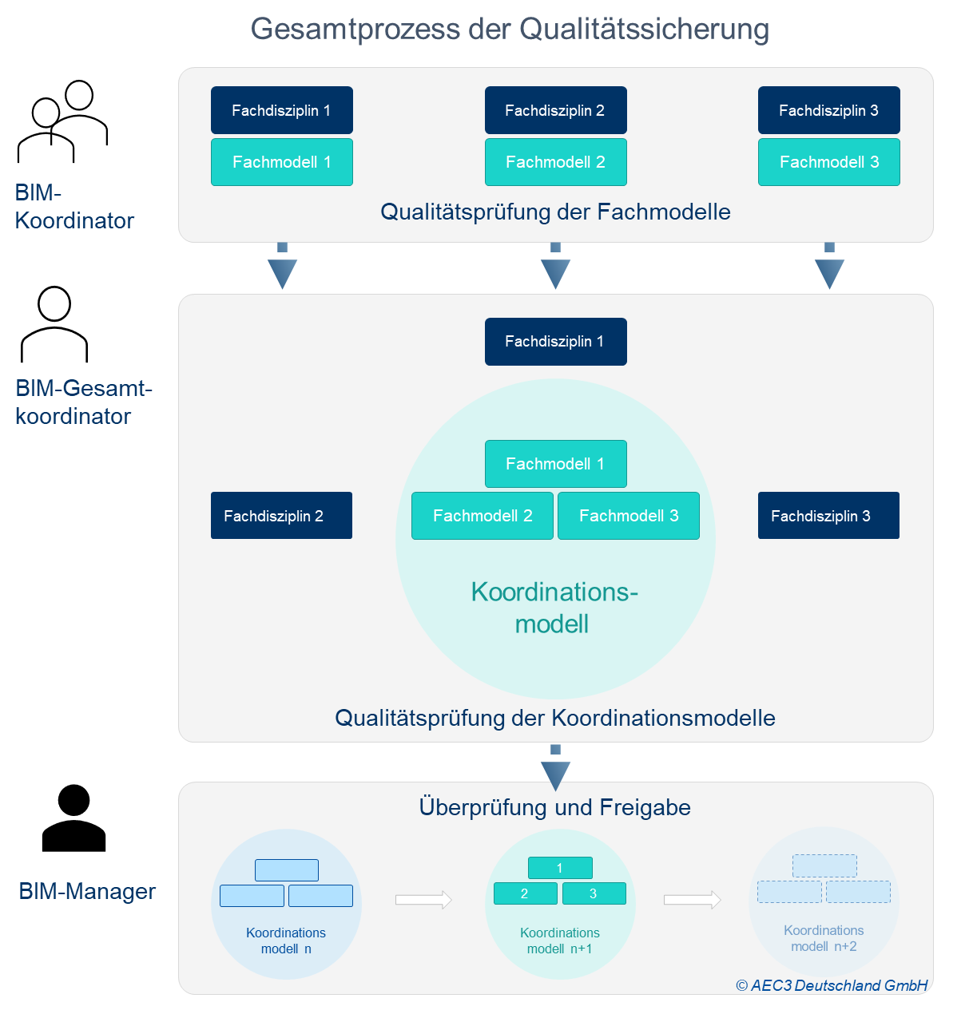
Abbildung 6: Qualitätssicherungsprozess (Quelle: AEC3 Deutschland)
Bei der Modellprüfung handelt es sich v. a. um die folgenden zwei Prüfungsarten, die in den nachstehenden Unterkapiteln näher beschrieben werden:
- Kollisionsprüfung
- Prüfung auf Einhaltung der Anforderungen aus AIA und BAP

Prüfungsarten

Kollisionsprüfung
Im Rahmen der Kollisionsprüfung wird die Einhaltung der Kollisionsfreiheit von Zwischenständen sowie der Liefergegenstände am Ende der jeweiligen Projektphase innerhalb der vereinbarten Toleranzen geprüft. Die Kollisionsprüfung wird anhand von Koordinationsmodellen durch den BIM-Gesamtkoordinator durchgeführt.
Mit Hilfe einer Kollisionsprüfung können u. a. folgende Konflikte identifiziert werden:
- geometrische Kollisionen zwischen Fachmodellen
- doppelte oder fehlerhafte Erfassung von Modellelementen
- Erfassung von Modellelementen, die nicht Gegenstand der Planung sind (z. B. im Bestandsgebäude)
- Modellelemente, die miteinander nicht interagieren (z. B. Kollision durch Aufschlagrichtung einer Tür)
Für die Durchführung der Kollisionsprüfung sollen möglichst automatisierte BIM-Prüfungstools verwendet werden. Die Kriterien der Auswahl der entsprechenden Software sind im Kap. 9.1aufgelistet.
Die Kommunikation der erforderlichen Änderungen hat im BIM Collaboration Format (BCF) mit der Zuweisung der Verantwortlichkeit zu erfolgen. Die folgenden Inhalte sollen in der BCF-Nachricht abgebildet werden:
- Bearbeiter, Verantwortlichkeit, Objekt, Problem, Lösung, Status, Fälligkeit
- Ansichtspunkt möglichst mit der direkten Anzeige der problematischen Stelle im Modell

Prüfung auf Einhaltung der Anforderungen aus AIA und BAP
Die Prüfung auf Einhaltung der Anforderungen aus AIA und BAP wird anhand des Koordinationsmodells durch den BIM-Gesamtkoordinator sowie exemplarisch durch den BIM-Manager durchgeführt. Es handelt sich dabei um die Analyse einer potenziell fehlenden Übereinstimmung von Informationen mit Richtlinien der Modellelemente, Modelle und Dokumentationen. Es wird primär geprüft, ob:
- die Modellierungsvorgaben (z. B. Anforderungen an die Strukturierung des Modells) erfüllt sind
- die in den AIA geforderten Informationen, wie z. B. Merkmale oder Modellelemente, im Fachmodell in der vereinbarten Informationsbedarfstiefe (LOIN) enthalten sind
- die im LOIN-Anhang vorgegebene Klassifizierung der Modellelemente eingehalten ist
- die Vorgaben zu Dateinamenskonvention, Datenformaten und ggf. maximaler Dateigröße eingehalten sind
- die abgeleiteten Pläne mit den Fachmodellen übereinstimmen.
Neben der Prüfung der Übereinstimmung des Modells mit den Anforderungen aus AIA und BAP können auch die Anforderungen weiterer technischer Regeln oder Vorschriften in den Prüfprozess einbezogen werden.

Modellstruktur und Modellinhalte

Projektübergreifende Modellierungsvorgaben
Es sind folgende generelle Vorgaben zu beachten:
- Die vereinbarte und vorgegebene Strukturierung der Fachmodelle soll eingehalten werden.
- Die Dateigrößen einzelner Modelle sind möglichst gering zu halten. Sofern sinnvoll, sind die Modelle aufzuteilen. Modellaufteilungen sind mit dem Auftraggeber abzustimmen und im BAP zu dokumentieren.
- Es sollen vereinbarte und vorgegebene Maßeinheiten eingehalten werden. Ein gemeinsam mit dem Auftraggeber abgestimmtes Koordinatenreferenzsystem (Lagesystem, Höhensystem) und eine abgestimmte Positionierung des Modells zu dem Koordinatensystem ist zu verwenden.
- Modellelemente sind als geschlossene Volumenkörper zu erstellen. Ausnahmen bilden Gelände- oder Bodenschichten, Trassierungslinien und Geodaten.
- Jedes Modellelement besitzt eine global eindeutige Bezeichnung, die nicht verändert werden darf. Die vorgegebene Dateinamenskonvention und Inhalte der Modelle sowie die Benennung von Bauwerken und Bauabschnitten sollen eingehalten werden.
- Modellelemente in einem Fachmodell sind überschneidungsfrei zu erstellen. Falls Überschneidungen nicht zu vermeiden sind, müssen diese entsprechend dokumentiert werden.
- Modellelemente sind in einer Objekthierarchie nach den Vorgaben des Auftraggebers zur Modellstrukturierung zu erstellen.
- Modellelemente sollten die angeforderten und notwendigen Details (siehe Informationsbedarfstiefe) enthalten. Modellelemente sind vor der Übermittlung an den Auftraggeber gegebenenfalls zu bereinigen.

Modellarten
s. Masterplan BIM Bundesfernstraßen, Rahmendokument „Definition der Fachmodelle“, BMDV - Masterplan für die Digitalisierung im Bundesfernstraßen-Bau (bmvi.de)

Grundinformationen zur Informationsbedarfstiefe
Die Informationsbedarfstiefe (LOIN, Level of Information Need) definiert eine Struktur für die Informationsanforderung und -lieferung von BIM-Modellen und deren Elemente, welche im Projekt verwendet werden sollen. Die Informationsbedarfstiefe orientiert sich im Projekt maßgeblich an der DIN EN 17412-1 „Bauwerksinformationsmodellierung — Informationsbedarfstiefe — Grundlagen“ und wird in folgenden Informationskategorien beschrieben:
- Geometrische Informationen
  - mit Angaben zu Detail, Dimension, Ort/Lage, Aussehen, Parametrisches Verhalten
- Alphanumerische Informationen
  - Identifikationsinformationen: wie Name, Typ, Klassifikation
  - Informationsgehalt: Liste von Merkmalsgruppen und Merkmalen
- Dokumentation
Die Informationsbedarfstiefe wird im Projekt in Abhängigkeit von folgenden Bedingungen definiert:
- Lieferzeitpunkt (Meilenstein der Informationsbereitstellung)
- Anwendungsziel (Zweck der Informationslieferung)
- Akteur (Informationsbesteller und -bereitsteller)
- Granularität der Untergliederung der betreffenden Lieferobjekte (pro Modell, pro Modellelement)
Unter Kap. 8.2.1 ist die Untergliederung der Lieferobjekte dargestellt. Jedem Lieferobjekt können Merkmalgruppen (Property Sets), Merkmale und deren möglichen Ausprägungen zugewiesen werden.

Einheiten
Um die reibungslose Modellprüfung durchführen zu können und falsche Berechnungsergebnisse und Genauigkeiten zu vermeiden, sollen die folgenden Einheiten bei der Attribuierung von Modellelementen verwendet werden:
Modelleinheit | Einheit | Einheit (Symbol)
Länge | Meter | m
Fläche | Quadtratmeter | m²
Volumen | Kubikmeter | m³
Gradmaß | Grad | grad
Zeit | Sekunde | s
Masse | Kilogramm | kg
Geodätischer Winkel | Gon | gon
Anzahl | Stück | St
Temperatur | Grad Celsius | °C
Kosten | EURO | €
Geschwindigkeit | Kilometer pro Stunde | km/h
Kraft | Newton | n
Ebener Winkel | Grad | grad
Tabelle 35: Auflistung von Einheiten

Technologien
s. Teil 1 des Dokumentes

Geltende Normen und Richtlinien
s. Teil 1 des Dokumentes

Abbildungsverzeichnis
Abbildung 1: Dokumentenstruktur (in Anlehnung an PB4.0) 10
Abbildung 2 Dokumentenstruktur 10
Abbildung 3: Projektorganigramm 17
Abbildung 4: Generelles Projektorganigramm 36
Abbildung 5: Konzept der gemeinsamen Datenumgebung 38
Abbildung 6: Qualitätssicherungsprozess (Quelle: AEC3 Deutschland) 41

Tabellenverzeichnis
Tabelle 1: Revisionsverzeichnis 6
Tabelle 2: Abkürzungsverzeichnis 7
Tabelle 3: Projektangaben 10
Tabelle 4: Angaben der vorgesehenen Beauftragung 11
Tabelle 5: Bauwerke / Projektabschnitte 11
Tabelle 6: Beteiligte Fachdisziplinen 11
Tabelle 7: Projektspezifische BIM-Ziele und daraus abgeleitete BIM-Anwendungsfälle 12
Tabelle 8: Auswahl der BIM-Anwendungsfälle 13
Tabelle 9: Zuordnung von Verantwortlichkeiten zu den ausgewählten BIM-Anwendungsfällen 14
Tabelle 10: Projektspezifische Beschreibung der ausgewählten BIM-Anwendungsfälle 14
Tabelle 11: Zusammenstellung von Grundlagen für modellbasierte Planung vom Auftraggeber 15
Tabelle 12: Auflistung von digitalen Liefergegenständen und Lieferzeitpunkten 16
Tabelle 13: Auswahl und projektspezifische Beschreibung einzelner BIM-Rollen 17
Tabelle 14: Ausgewählte CDE 18
Tabelle 15: Zuordnung der Datenumgebung zum Status der Liefergegenstände 18
Tabelle 16: Beschreibung von BIM-basierten Projektbesprechungen 19
Tabelle 17: Bereitstellung eines Aufgabenmanagementsystems 19
Tabelle 18: Beschreibung von Testfällen 19
Tabelle 19: Qualitätsprüfung der Fachmodelle im Projekt 20
Tabelle 20: Qualitätsprüfung der Koordinationsmodelle im Projekt 21
Tabelle 21: Qualitätsüberprüfung der Fach- und Koordinationsmodelle im Projekt 21
Tabelle 22: Projektspezifische Modellierungsvorgaben 22
Tabelle 23: Zusammenstellung von Modellen für das Projekt 22
Tabelle 24: Zusammenstellung von Fach- und Teilmodellen für das Projekt 22
Tabelle 25: Projektstruktur mit der Zuordnung zur ausgewählten Klasse 23
Tabelle 26: Generelle Anforderungen an die geometrische Detaillierung 23
Tabelle 27: Zusammenstellung von Klassifikationssystemen 23
Tabelle 28: Dateinamenskonvention für die Plan- und Modellkodierung 25
Tabelle 29: Koordinatensysteme und Projektnullpunkt 25
Tabelle 30: Liste relevanter in den AIA referenzierter Normen und Richtlinien 27
Tabelle 31: Standardisierte Beschreibung der BIM-Anwendungsfälle 33
Tabelle 32: Standardisierte Beschreibung von BIM-Rollen 37
Tabelle 33: Status der Dokumente bei Anwendung einer CDE 39
Tabelle 34: Statusübergänge bei Anwendung einer CDE 40
Tabelle 35: Auflistung von Einheiten 45

Impressum
 | Herausgeber  BIM Deutschland  Zentrum für die Digitalisierung des Bauwesens  Geneststraße 5 / Aufgang A  10829 Berlin  im Auftrag des  Bundesministerium für Digitales und Verkehr  Invalidenstraße 44  10115 Berlin  und  Bundesministerium für Wohnen, Stadtentwicklung und Bauwesen  Krausenstraße 17-18  10117 Berlin |  | Verfasser  Dr. Thomas Liebich,  Dr. Magdalena Tarkiewicz-Pátek  Die Verfasser danken allen Beteiligten der verschiedenen Bereiche für das Einbringen ihrer Perspektiven in die Abstimmungen zu den Muster-AIA und den Review-Partnern, die das Dokument wiederholt kritisch durchgesehen und damit zur Qualität entscheidend beigetragen haben.  Stand  Mai 2023  Gestaltung  Geschäftsstelle BIM Deutschland  Geneststraße 5 / Aufgang A  10829 Berlin


In der ersten Phase von BIM Deutschland übernimmt im Auftrag des Bundes ein Konsortium um die planen-bauen 4.0 GmbH Aufgaben beim Aufbau und Betrieb von BIM Deutschland.





















Hinweise
Dieses Projekt bzw. Dokument ist im Rahmen von BIM Deutschland entstanden…

Kontakt
BIM Deutschland
Zentrum für die Digitalisierung des Bauwesens
Geneststraße 5 / Aufgang A
10829 Berlin
Tel.: +49 30 95 99 89 560
E-Mail: info@bimdeutschland.de

Unter „Auftragnehmer“ sind generell die ausführenden Stellen bzw. die Leistungserbringer zu verstehen. Im klassischen Sinne gehören dazu externe freiberuflich Tätige oder Planungsbüros, Bauunternehmen und weitere Dienstleister; im Fall der Eigenplanungen ist der Begriff mit den internen Abteilungen gleichzusetzen, die die Planungen ausführen.
Ziele von AIA gemäß VDI 2552 Blatt 10, S. 3
Ziele des BAP gemäß VDI 2552 Blatt 10, S. 7
Abhängig vom Fachbereich kann entweder der Begriff „Planungsvarianten“ oder „Erstellung haushaltsbegründender Unterlagen“ gewählt werden.
Abhängig vom Fachbereich kann entweder der Begriff „Planungsvarianten“ oder „Erstellung haushaltsbegründender Unterlagen“ gewählt werden.
Quelle: DIN EN ISO 19650-1:2019-08, Bild: BIM Deutschland

